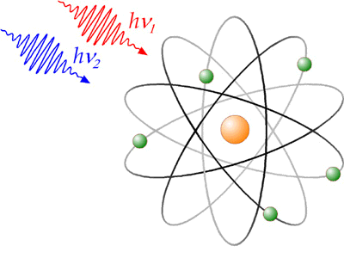

*OLIMPIADA DE FIZICĂ * FAZA LOCALĂ * 9 ianuarie 2010 *
CLASA a X - a * Subiecte*
Ministerul Educaţiei, Cercetării şi Tineretului
Inspectoratul Şcolar Judeţean Constanţa
Str. Mihai Eminescu nr.11, Constanţa
Tel.: 0241/611913 Fax: 0241/618880
www.isjcta.ro e-mail: isj-cta@isjcta.ro
Cod poştal: 900664

Subiectul 1. Un cilindru orizontal fix de secţiune S conţine un gaz ideal separat de mediul exterior printr-un piston legat de un perete exterior printr-un resort ideal de constantă elastică k, iniţial nedeformat. În starea iniţială volumul gazului este $V_{1}$ şi presiunea atmosferică este $p_{0}$. Pistonul se poate deplasa cu frecare, forţa de frecare maximă cu pereţii cilindrului fiind $F_{f}=\frac{p_{0}⋅S}{2}$.
Se încălzeşte gazul până când volumul acestuia devine de 2 ori mai mare.
a) Aflaţi presiunea gazului în momentul în care pistonul începe să se deplaseze.
b) Aflaţi presiunea gazului în momentul în care volumul gazului devine $2V_{1}$.
c) Se răceşte gazul până când acesta revine la volumul inţial. Aflaţi presiunea gazului în acest moment.
d) Reprezentaţi grafic în diagramă $p=f\left(V\right)$ toate transformările prin care trece gazul.
Prof. Oprea Sanda, Colegiul Naţional "Mircea cel Bătrân"

Subiectul 2. În diagramele A şi B se dau două transformări ciclice suferite de gaze ideale. Reprezentaţi transformările în coordonate $V=f\left(T\right)$ şi $p=f\left(T\right)$.

Prof. Oprea Sanda, Colegiul Naţional "Mircea cel Bătrân"

Subiectul 3. Un cilindru orizontal este împărţit în două compartimente egale de un perete (fix). În cele două compartimente se află mase egale de He $\left(μ_{1}=4g/\text{mol}\right)$, respectiv O₂ $\left(μ_{2}=\text{32}\text{kg}/\text{kmol}\right)$.
I. La un moment dat peretelel devine permeabil doar pentru heliu. Considerând că temperatura este aceeaşi în cele două compartimente, să se calculeze:
a) presiunea din fiecare compartiment în starea finală de echilibru, dacă presiunea iniţială a heliului este $p_{0}={\text{10}}^{5}\text{Pa}$;
b) variaţia relativă a energiei interne în fiecare compartiment.
II. Considerând compartimentul care conţine O₂ perfect izolat, aflaţi temperatura $T'$ din acest compartiment dacă în urma disocierii O₂ în proporţie de 23% energia cinetică medie a unei particule din compartiment are aproximativ valoarea $9⋅{\text{10}}^{−\text{21}}J$. (Constanta Boltzmann este $k=1,\text{38}⋅{\text{10}}^{−\text{23}}J/K$).
Prof. Stănculete Nicolae, Liceul teoretic „Traian”

